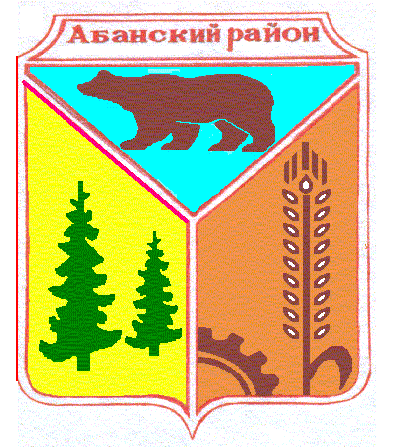

Долгомостовский сельский Совет депутатов
Абанского района Красноярского края

РАСПОРЯЖЕНИЕ

06.04.2018г с.Долгий Мост №10а
Об отключении
уличного освещения
В связи с необходимостью проведения планового регламентного обслуживания и ремонта на сетях уличного освещения на территории Долгомостовского сельсовета
1. Отключить электропитание сетей уличного освещения в селе Долгий Мост Долгомостовского сельского - с 01 мая 2018 года по 31 августа 2018 года включительно;
кроме ул. Дзержинского и ул.Заречная, где имеются фонари на которых установлен таймер времени.
2. Провести с 01 мая 2018 года по 31 августа 2018 года регламентное обслуживание и необходимый восстановительный ремонт сетей уличного освещения в селе Долгий Мост.
3. Контроль за исполнением распоряжения возложить на мастера администрации Долгомостовского сельсовета.
4. Опубликовать распоряжение в периодическом печатном издании «Ведомости Долгомостовского сельсовета » и разместить в сети «Интернет» на официальном сайте Администрации Долгомостовского сельсовета.

Глава Долгомостовского сельсовета Н.И.Шишлянникова

